NA DAN VOJSKE PREDSJEDNIK PRIMIO POTPORUCNIKA MARKA PASICA
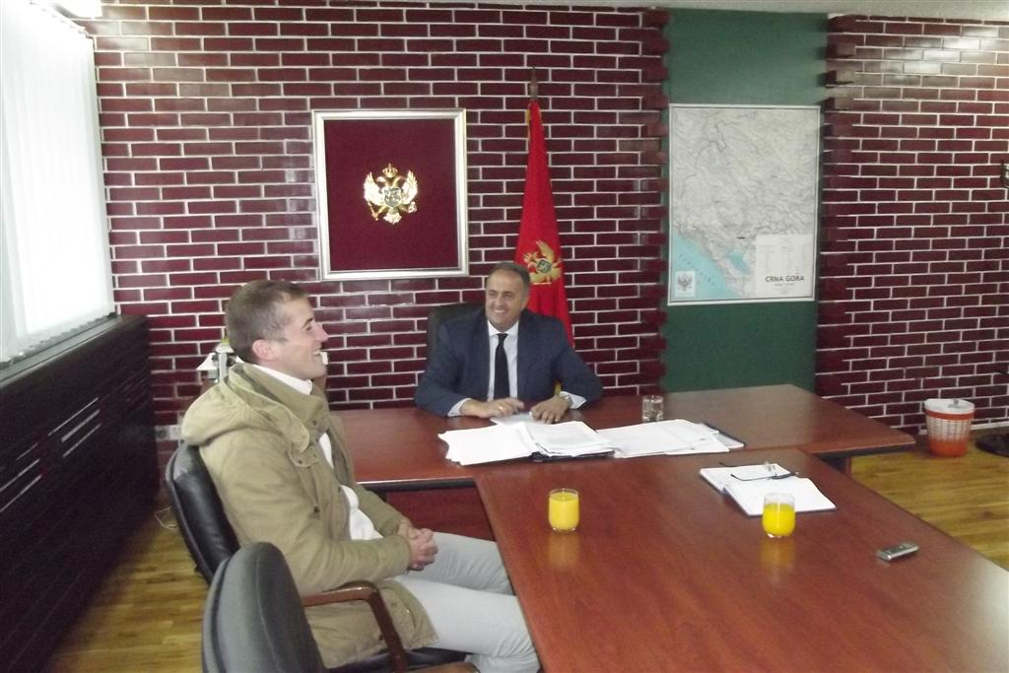

Danas, na Dan vojske, predsjednik Opštine Veselin Vukićević je primio naseg sugrađanina potporučnika Marka Pašića, koji je kao pripadnik Vojske Crne Gore boravio oko 200 dana u mirovnoj misiji u Avganistanu.
Predsjednik je Marku čestitao Dan vojske, izrazio zadovoljstvo i radost, što se nas potporučnik sa ostalim pripadnicima kontigenta zdravo vratio u Crnu Goru. Poželio mu je uspjeh u daljem radu i zivotu, te uručio prigodan poklon.
Tokom jednočasovnog prijema, Marko je govorio o svom boravku u Avganistanu, o zadacima i iskustvima koje je stekao u misiji.
